A-30 — Combiner plusieurs conditions
Fiche d'exercice Magpie · Lot A — Découverte des composants natifs
Thématique | A7 · Portes logiques
Référence au référentiel | REF-060
Compétence visée | Combiner deux conditions en une décision unique par élément.
Case Bloom (révisée) | Appliquer × procédurale
Niveau | Débutant
Durée cible | 7 minutes
Prérequis | A-29
Mode de validation | SingleValue — tolérance 0
Solution de référence | 5 composants
Version | v0.3-260826 — Ind. B — 26/08/2026
Conception | magpie-conception-exercices v2.3

SUJET
Compétence visée
Combiner deux conditions en une décision unique par élément.
Contexte
Seules les chutes comprises entre 500 et 1 500 mm sont remises en stock : en deçà elles partent au rebut, au-delà elles retournent en barre.
Énoncé
Les longueurs des 24 chutes du jour vous sont fournies. Comptez celles qui repartent en stock, bornes incluses.

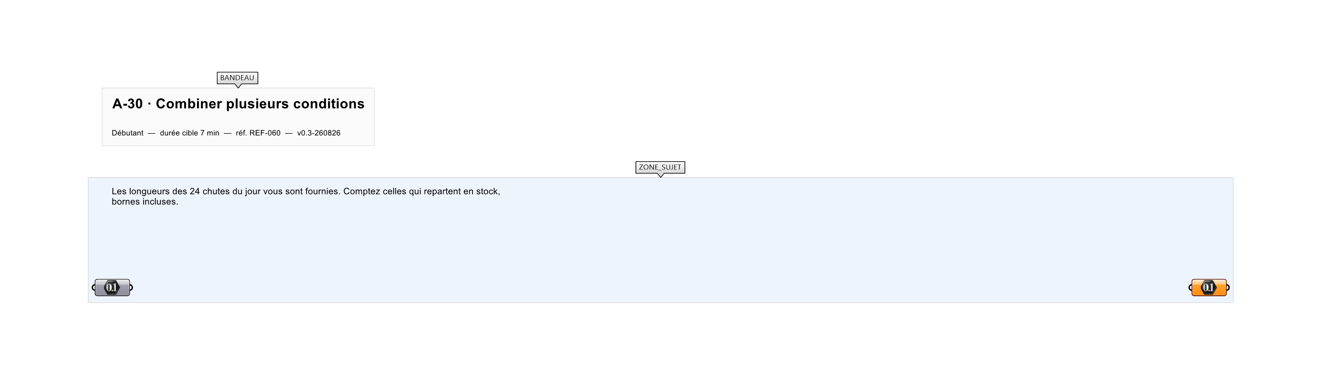
Le canvas à l'ouverture de A-30_sujet.gh : les données fournies et le paramètre REPONSE.
Ce qui vous est fourni
Les 24 longueurs de chutes du jour, en millimètres, et les deux bornes de 500 et 1 500 mm.
Ce qui est attendu
16 — le nombre de chutes remises en stock, bornes incluses.
Branchez votre résultat sur le paramètre REPONSE. La correction compare cette sortie en mode SingleValue.
La consigne ne nomme aucun composant, et c'est délibéré : nommer l'outil reviendrait à donner la réponse. Ce lot n'autorise que des composants natifs de Grasshopper pour Rhino 8 — aucun plugin tiers n'est nécessaire.
Barème
1 point si les 20 booléens sont exacts.
Le corrigé fait l'objet d'une fiche distincte, remise après validation ou en fin de séance.

